КОЛЬЦЕВЫЕ ВИБРАЦИОННЫЕ ТЕЧЕНИЯ ЖИДКОСТИ ВО ВРАЩАЮЩЕМСЯ ЦИЛИНДРЕ

Д.А. Полежаев

Пермский государственный педагогический университет, Пермь

Обсуждаются результаты экспериментального изучения различных режимов кольцевого вибрационного течения жидкости во вращающемся горизонтальном цилиндре. Жидкость частично заполняет цилиндр, который одновременно с вращением совершает перпендикулярные оси вибрации. Рассматривается случай, когда жидкость образует кольцевой слой внутри цилиндра. В отсутствие вибраций жидкость совершает твердотельное движение вместе с полостью. Под действием вибраций жидкость приходит в движение относительно стенки полости и в зависимости от скорости вращения, частоты и амплитуды вибраций совершает двумерное азимутальное движение, трехмерное пространственно-периодическое (вихревое) движение или нерегулярное, хаотическое. Подробное описание структуры и интенсивности указанных течений можно найти в [1]. В настоящей работе внимание уделяется механизмам неустойчивости двумерного и вихревого течений жидкости.
Под действием вибраций жидкость вблизи вращающейся стенки совершает неоднородные по фазе азимутальные колебания. Такие колебания генерируют осредненное азимутальное движение жидкости на внешней границе слоя Стокса. В условиях резонанса, когда частота вибраций совпадает с частотой собственных колебаний жидкости, интенсивность осциллирующего течения в слое Стокса достигает критического значения, и изначально двумерное осредненное течение становится трехмерным – возникает течение, аналогичное течению Тейлора – Гертлера. В рассматриваемых условиях жидкость участвует одновременно в двух видах движения: осциллирующем в слое Стокса и осредненном в остальном объеме жидкости. Эксперименты показывают, что направление осредненного течения не влияет на порог возникновения пространственно-периодического вихревого течения (рис. 1, а), следовательно, его возбуждение связано с неустойчивостью осциллирующего течения вблизи твердой границы.

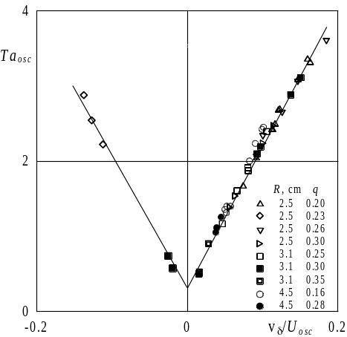  а | 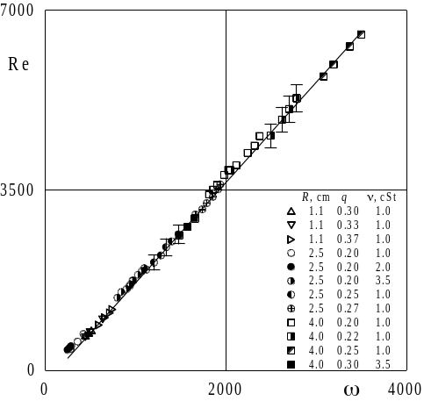  б
Рис. 1. а – зависимость числа Тейлора от относительной скорости осредненного движения жидкости в пороге возбуждения вихревого течения жидкости; б – зависимость числа Рейнольдса от безразмерной скорости вращения в пороге разрушения вихревого течения жидкости

Регулярная пространственная структура теряет устойчивость при достижении критического значения числа Рейнольдса (рис. 1, б) и становится хаотическим. Данный вид неустойчивости наблюдается, только если свободная поверхность жидкости вращается быстрее цилиндра. Анализ результатов показывает, что данный пороговый переход связан с развитием классической неустойчивости Тейлора.
Работа выполнена при поддержке Рособразования (Темплан №01201058898).

ЛИТЕРАТУРА.
1. V.G. Kozlov, D.A. Polezhaev. Stability of rimming flows under vibration. Microgravity Sci. Technol., 2009, 21, 79–82.

